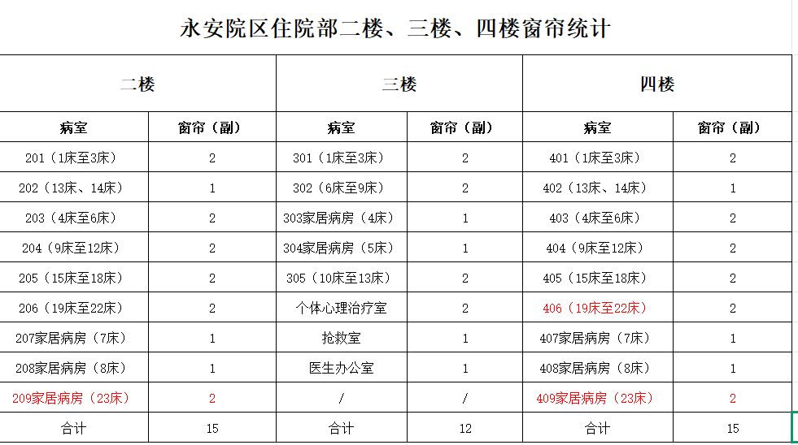
（2楼、3楼、4楼）床帘预计：178.4米+82.8米（轨道）
（2楼、3楼、4楼）医用围帘预计：318米+201.4（专用轨道）

